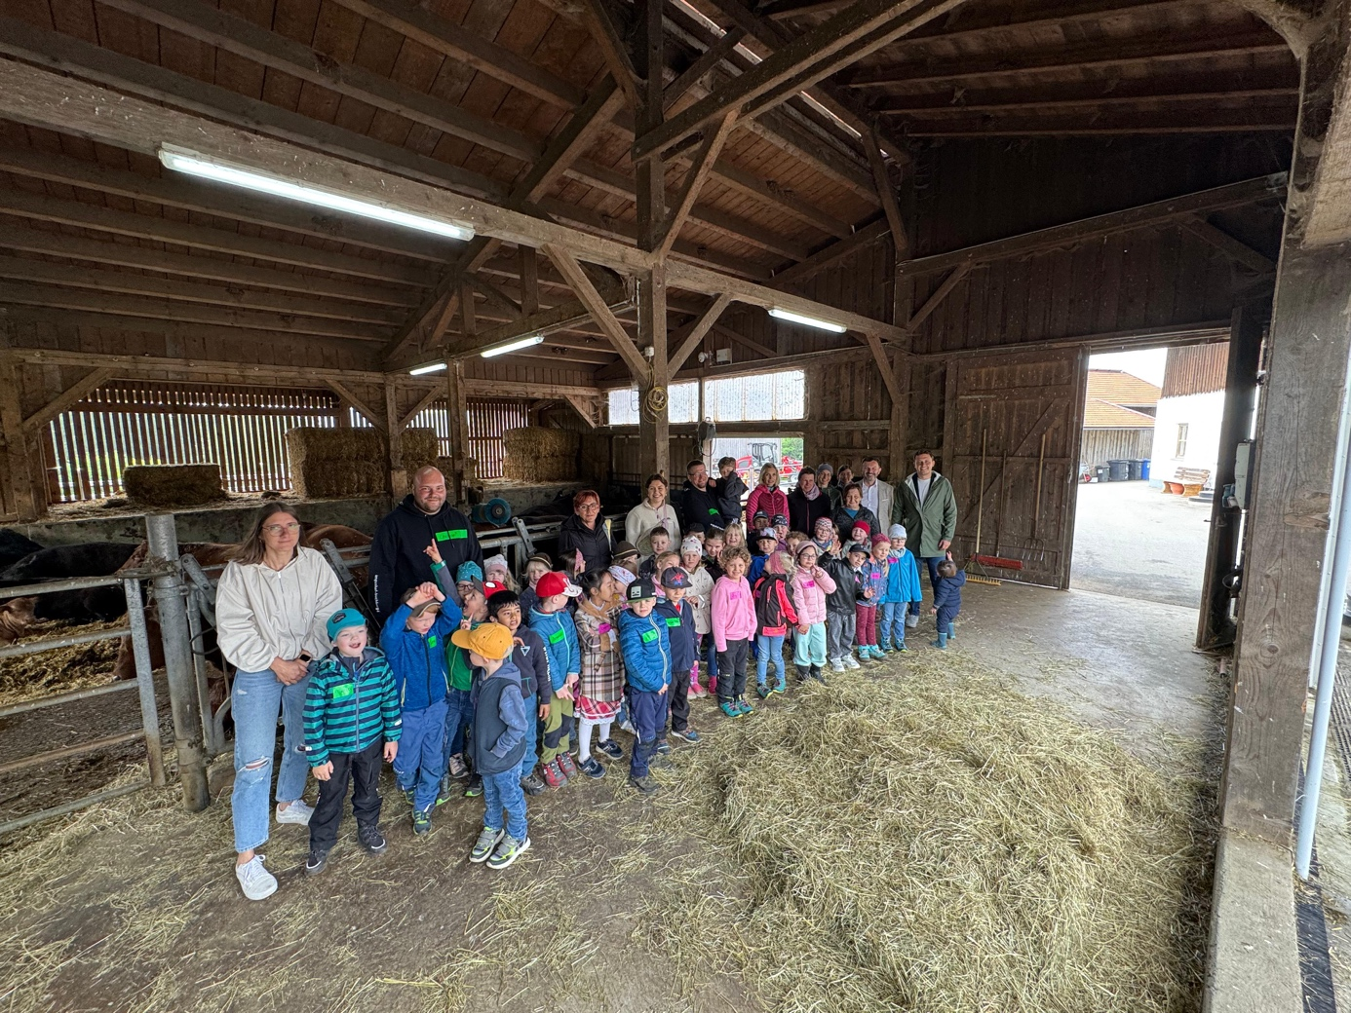Ganz nah bei den Tieren: MdL Preidl und Bürgermeister Hofmann (v.r.) freuen sich, den Kindergartenkindern den Bauernhof-Ausflug ermöglichen zu können.
Quelle: Bürgerbüro Preidl/Amann

MdL Preidl: von klein an Lebensmittel stärker wertschätzen durch direktes Erleben

Regionalität, Tierwohl und gesunde Ernährung bilden auf dem Angushof Buchberg einen harmonischen Dreiklang. Landtagsabgeordneter Julian Preidl zeigt sich von diesem Konzept begeistert und vermittelte deswegen zwischen Hofbetreiber Stefan Freimuth, der Stadt und dem Bad Kötztinger Kindergarten einen aufschlussreichen und aufregenden Besuch.

„Wer von euch hat daheim auch einen Bauernhof?“, kleine Hände schnellen nach oben, als Stefan Freimuth diese Frage stellt. Rund 45 Kindergartenkinder sind auf dem Angushof in Buchberg bei Steinbühl zu Besuch. Auf dem Programm stehen Ferkel, Hasen, Rinder und – als vielleicht wichtigster Programmpunkt – lernen, woher unser Essen eigentlich kommt. Während noch alle ihr Namensschild erhalten, lösen sich die ordentlichen Zweierreihen bereits in neugierige Gruppen rund um die aufgebauten Mitmachstationen auf.

Doch erst einmal gibt eine Führung zu den verschiedenen Tieren auf dem Hof. Auch der Landtagsabgeordnete Julian Preidl lässt sich mit Sohn Jan diesen Termin nicht entgehen und tauscht Anzug und Krawatte gegen passende Kleidung für den Stall. Der Abgeordnete rechnet der Landwirtschaft im Landkreis Cham eine besondere Doppel-Rolle zu.

„Nicht jede Gemeinde bei uns hat ein großes Industriegebiet, das für einen Großteil der kommunalen Einnahmen sorgt“, so Preidl. „In unserem Landkreis trägt auch eine Vielzahl von kleinen und mittleren Unternehmen maßgeblich zum wirtschaftlichen Erfolg der Region bei. Darunter befinden sich viele Agrarbetriebe, die uns nicht nur mit Lebensmitteln, sondern auch mit Energie und Wärme versorgen. Und das ist so wichtig!“

Nachdem vor allem die wuchtigen, aber freundlichen Angus-Rinder ausgiebig bestaunt wurden, ging es ans Selbermachen. Die Kinder stellten in Gruppen und unter der Anleitung von Kindergartenleitung, Freimuth und seinem Team ein abwechslungsreiches, regionales Frühstück aus Grundzutaten her. Im Kurbel-Butterfass wurde Sahne zu Butter für die Schnittlauchbrote, frisches Gemüse lieferte Vitamine für die neugierigen Mädchen und Jungen und kleingeschnittene Erdbeeren wurden in der Eismaschine zur Nachspeise. Ziel war es, einen Bezug zur Lebensmittelproduktion herzustellen und den Kindern zu zeigen, woher das Essen auf dem Teller auch wirklich kommt. Vieles werde mittlerweile zu selbstverständlich genommen. Auch MdL Preidl legte Hand an und übernahm den finalen Kraftakt an der Kurbel, damit die Butter die richtige Konsistenz erhält. Dann genossen die kleinen Besucherinnen und Besucher ihre wohlverdiente Brotzeit. Auch Bürgermeister Markus Hofmann überzeugte sich persönlich davon, wie dieser ereignisreiche Vormittag bei den Kindern ankommt.

„Wir können stolz darauf sein, in allen unserer Ortsteile so fleißige Landwirte zu haben. Der Angushof in Steinbühl fällt besonders durch seine hervorragende Fleischqualität und sein kinderfreundliches Hofprogramm auf“, lobt der Bürgermeister die Arbeiter vor Ort. Deshalb übernahm die Stadt Bad Kötzting die Kosten, um den Kindern diesen Ausflug zu ermöglichen. Kindergartenleitung Julia Maurer bedankte sich bei Hofmann und Preidl für die Unterstützung und die Vermittlung.

Während der Gespräche mit den Kindern, Erziehern und dem Hofteam hatten beide Politiker ein offenes Ohr für neue Impulse. Stefan Freimuth bietet auf dem Angushof ein abwechslungsreiches Ferienprogramm an. Dabei geht es um den Weg unserer Lebensmittel vom Hof bis in den Supermarkt. „Aus pädagogischer Sicht ist es für die Kinder eine wertvolle Erfahrung, wenn sie die Herkunft von Lebensmitteln vor Ort spielerisch kennenlernen können. Ein Besuch lohnt sich auf jeden Fall!“, unterstrich MdL Julian Preidl den Erfolg der Aktion und dutzende glückliche Kinderaugen gaben ihm Recht.

